Resume
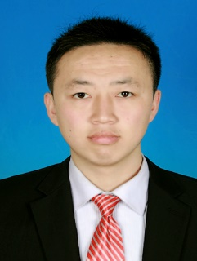


姓名：金鼎富
出生日期：1991年11月6日
手机：18689632794
邮箱：jdfwork@126.com



活动策划 自媒体运营
Photoshop平面设计
信息化图表制作
熟悉office软件操作
基本的文案写作



移动互联网 自媒体研究
社会企业记现代公益
读书机信息搜集
跑步、乒乓球


毕业学校：海南大学 籍贯：甘肃·白银
专业 ：机械设计制造及其自动化 英语能力：CET-4 基本阅读
学位 ：大学本科 全日制四年
学习时间：2010年9月—2014年7月
所获荣誉：优秀社团干部 优秀班干部


- 加入华硕校园团队，参加全国营销挑战赛，成长为核心骨干之一
2010年9月
- 成立校级组织海南大学心理咨询中心，任职宣传部长负责对宣传
- 成为海南联通校园中海南大学运营专员，组织团队拿下开学市场
- 海南电信网上营业厅校园专区实习，负责线下活动策划及其执行
- 海南农村一线学习考察，成功的运作了农业创业项目。
2014年12月
- 海南蓝星航天化工生产部操作员

我
- 海南青创中心资深志愿者，协助联络学生团队及其校园组织，协助线下活动的执行和拓展。
- 海南成美慈善基金会常驻志愿者，协助项目人员策划执行线下宣讲活动及其部分活动的志愿者招募。
- 英国文教协会BC策划的2014年社会企业家培训广州班学员，学习社企相关知识。

